Steckrinnenboden - SX - Anthrazit halbrund rechts 333

GRÖMO

Eigenschaften

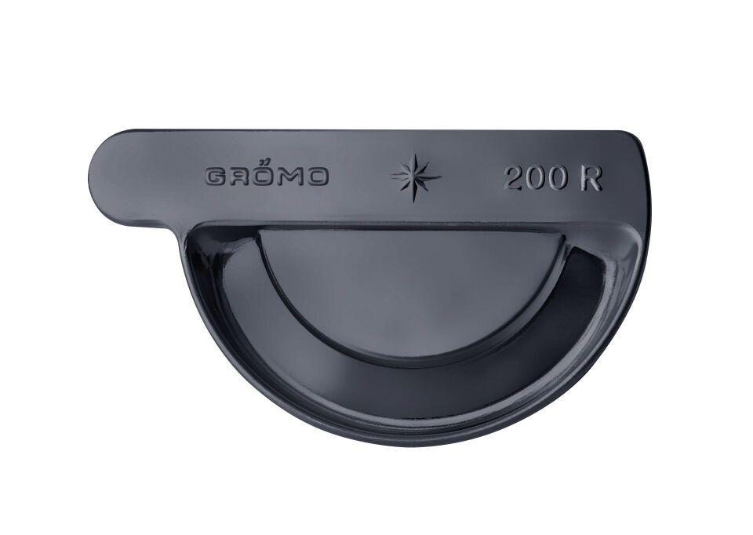

GTIN:

4043706824613

HAN:

82461

Farbton

anthrazit

Form

halbrund

Oberfläche

beschichtet

Werkstoff

Aluminium

Nennweite DN

333,00

Hinweis

Mit Einstecknut zur einfachen Montage

Farbtonbezeichnung Hersteller

Anthrazit